Due date (2026.3.16)
- 已知应力张量为$\left(\begin{matrix}-40 & -10 \\ -10 & -60\end{matrix}\right)$, 断层的倾角θ如图所示。1）求断层面上的正应力和剪应力，用斜截面应力和坐标变换两种方法分别求取，将计算结果按照倾角5度为间隔编程画图展示；2）求主应力及其对应方向；3）求最大剪应力及其对应方向。
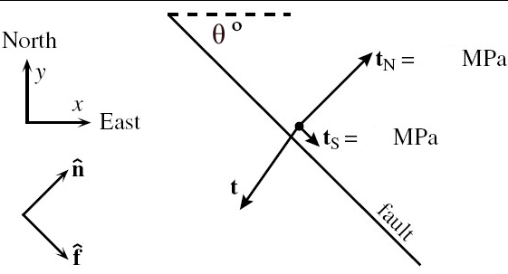

2. 题目见Peter Shearer书的P35页第12题，具体如下：
